1.系统入口
通过西安电子科技大学学校官网最下方的快速通道进入；
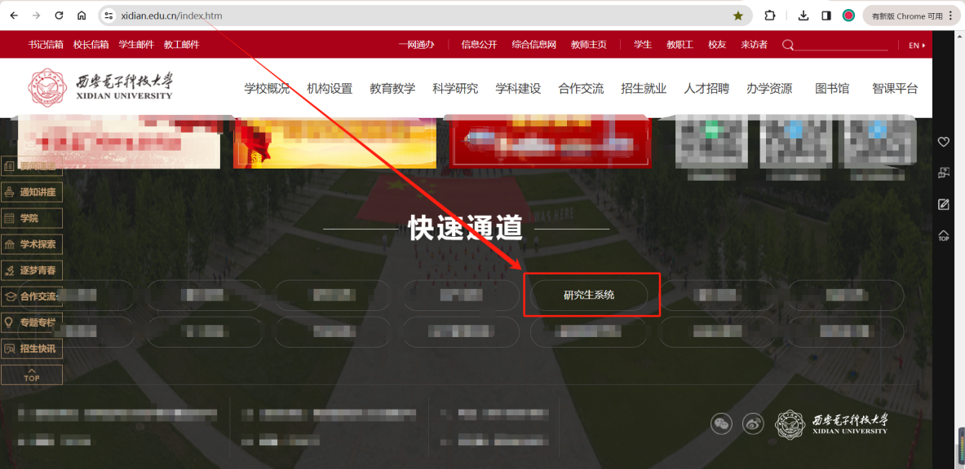
或 通过浏览器数据系统地址链接URL进入；
https://yjspt.xidian.edu.cn/gsapp/sys/yjsemaphome/portal/index.do
以上，均需要输入正确的账号密码(研究生系统学号和密码）。

2.功能操作
【操作说明】
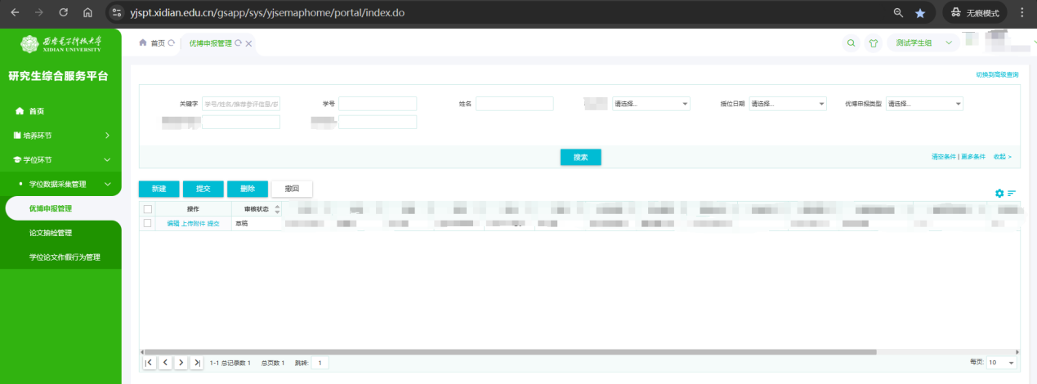
进入系统后，依次点击【模块：学位环节-->数据采集管理-->优博优硕申报管理】即可进入申报页面；点击【新增】按钮进行申报数据填写，并上传相关证明附件；【提交、删除】：完成新增保存后即可对已建立的草稿数据进行提报或删除；提交后静待管理人员审核即可；
~~~~~~~~~~~~~~~~~~~~~~~~~~~~~~~~~~~~~~~~~~~~~~~~~~~~~~~~~

